
Trường Đại Học Hoa Sen
Khoa Khoa Học Công Nghệ

CÔNG NGHỆ VÀ DỊCH VỤ WEB

ĐỀ TÀI
Chat Application

Giảng viên: VÕ HOÀNG HẢI
Nhóm : Cao Trần Trọng Nghĩa

NHẬN XÉT CỦA GIÁO VIÊN

MỤC LỤC

GIỚI THIỆU VỀ PHẦN MỀM CHAT
Phần mềm Chat cho phép người dùng có thể trao đổi thông tin với nhau thông qua máy tính ở bất cứ nơi đâu có internet. Ngoài ra bạn có thêm cơ hội giao lưu, kết bạn hoặc tham gia vào các cộng đồng trên Chat Application với số lượng thành viên cực lớn. Dễ dàng chia sẽ những sở thích, đam mê…hoặc là tìm nữa kia còn thiếu của mình….

CÁC ƯU ĐIỂM VÀ TIỆN LỢI

TIỆN LỢI:
+Chat Application– Cài đặt nhanh chóng, không cần online khi đang cài đặt
+Chat Application– Bảo mật thông tin người dùng
+Chat Application– Giao diện thân thiện, dễ dàng sử dụng qua vài thao tác
+Chat Application– Tương thích với mọi hệ điều hành và ổn định trên máy có cấu hình thấp

ƯU ĐIỂM:
+Chat Application– Trao đổi thông tin trực tiếp với bạn bè thông qua máy tính có internet
+Chat Application– Tham gia vào các phòng chat, có cơ hội giao lưu và kết bạn với số lượng thành viên lớn.
+Chat Application– Quản lý danh sách list bạn bè thông minh.
+Chat Application– Chia sẽ dễ dàng những sở thích, đam mê
+Chat Application– Kết nối trực tiếp tới Server nên tốc độ truy cập cũng như gỏi và nhận tin nhắn nhanh hơn bao giờ hết.
+Chat Application– Tính năng ổn định, không có hiện tượng nghẽn đường truyền

CÁC CHỨC NĂNG CỦA HỆ THỐNG :
- Đăng ký account vào hệ thống Chat
- Đăng nhập
- Thoát hệ thống
- Gia nhập phòng chat
- Chat room
- Chat mật (riêng tư với từng đối tượng)
- Kết bạn
- Thay đổi avarta
- Gởi File

Đăng ký account vào hệ thống

PurPose

Chức năng được cung cấp để người dùng có thể tạo 1 tài khoản trong hệ thống. Thông qua tài khoản mà người dụng mới có thể thực hiện các thao tác khác trong hệ thống như Chat room, chat mật hay kết bạn…

PreConditions

Main scenario/Steps
- Bước 1: User chạy chương trình rồi click vào “Đang ký”
- Bước 2: User nhập tất cả các thông tin cần thiết như tên đăng nhập vào hệ thống, mật khẩu và các thông tin cá nhân khác
- Bước 3: User nhấn submit để gởi những thông tin vừa nhập lên service
- Bước 4: Chat service sẽ tìm ra 1 list thông tin tất cả các user đã đăng ký trong hệ thống
- Bước 5: Ở mỗi thông tin user tìm được, Chat service sẽ so sánh xem có tồn tại tên đăng nhập mà user cung cấp hay chưa. Nếu không có tên đăng nhập nào trùng khớp, chat service insert tất cả thông tin user cung cấp vào hệ thống
- Bước 6: Chat service trả về kết quả cho user sau khi kiểm tra. Nếu thành công, chuyển về trang chủ chương trình.

Alternative
- Trung tên tài khoản: bước 5
- Sau khi kiểm tra, nếu Service trả về kết quả trùng tên, khách hàng sẽ được yêu cầu nhập lại tên tài khoản và tất cả các thông tin khác được giữ nguyên.

Exception
- Người dùng nhập chưa đầy đủ các thông tin cần thiết hoặc để trống

PostConditions
- Tài khoản mới được tạo ra trên service nếu thành công, ngược lại trạng thái chương trình không thay đổi.

Technologies/Requirements
- Service chạy ổn định
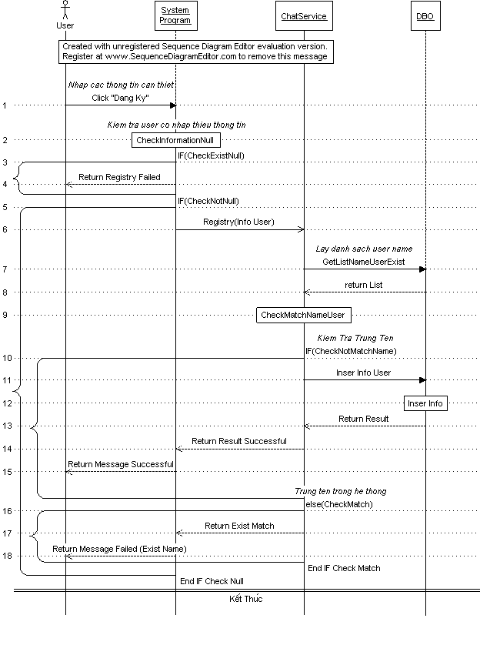

Đăng Nhập

PurPose
- Chức năng cho phép người dùng đã có tài khoản của chương trình được phép đăng nhập vào hệ thống để có thể sử dụng chương trình.

PreConditions
- User đã có tài khoản trong hệ thống

Main scenario/Steps
- Bước 1: User chạy chương trình
- Bước 2: User nhập tên đăng nhập và mật khẩu
- Bước 3: User nhấn “Đăng nhập” để gởi thông tin lên service kiểm tra.
- Bước 4: Service sẽ tìm ra thông tin user với tên và password mà user cung cấp.
- Bước 5: Nếu tồn tại user ( tên đăng nhập và password giống như client cung cấp ), service tiếp tục chọn ra tất cả các user đang online để xem tên đăng nhập có trong đó hay không.
- Bước 6: Nếu chưa service sẽ add user đó vào trong danh sách các user đang online
- Bước 7: Service tiếp tục tìm ra 1 danh sách các users là bạn của user vừa đăng nhập
- Bước 8: Service sẽ gọi hàm “Userloggedin” của từng client Friend đã tìm được ở trên.
- Bước 9: Client sẽ nhận được thông tin user vừa đăng nhâp từ service và add vào danh sách các user đang online
- Bước 10: Service trả về kết quả thành công cho phía client của user đăng nhập

Alternative
- Tên user không tồn tại: bắt đầu từ bước 5
- Bước 5: Không tồn tại tên user đăng nhập trong hệ thống
- Bước 6: Service trả về kết quả “Tên user không tồn tại” cho phía Client
- Password sai: bắt đầu từ bước 5
- Bước 5: User kiểm tra có tên user tồn tại trong hệ thống.
- Bước 6: User kiểm tra password có trùng khớp với password mà user phía client cung cấp hay không.
  - Nếu không trả về kết quả “Mật khẩu không đúng” cho phía client
  - Nếu trùng khớp, tiếp tục bước 6 của Main Scenario

Exception
- Người dùng để trống tên đăng nhập hoặc password.

PostConditions
- User đã được phép sử dụng các chức năng của chương trình
- Danh sách các bạn của user hiện ra.

Technologies/Requirements
- Service chạy ổn định
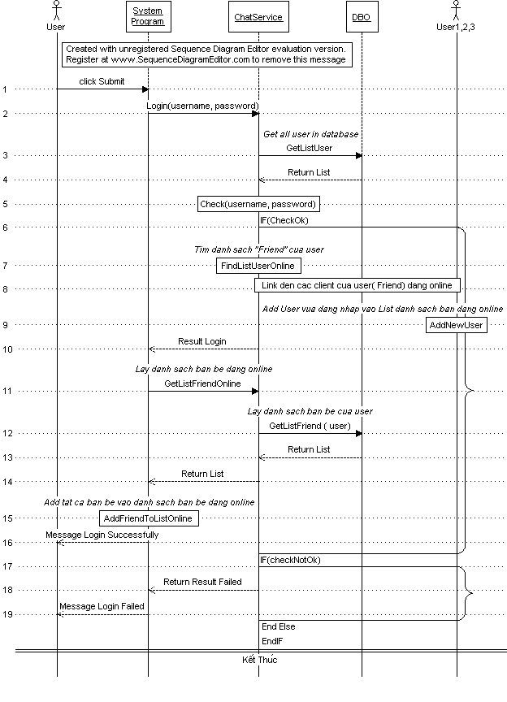

Chat Room

PurPose
- Chức năng cho phép thực hiện các hoạt động giao tiếp, trao đổi thông tin trong 1 phòng chat. Tất cả các người dùng gia nhập phòng chat đều nhận được tin nhắn từ các người dùng khác chung phòng.

PreConditions
- User đã đăng nhập vào hệ thống

Main scenario/Steps
- Bước 1: User nhập nội dung cần gởi vào khung chat
- Bước 2: User nhấn nút “Gởi”. Chương trình sẽ gởi thông tin bao gồm user và nội dung vừa nhập lên cho service.
- Bước 3: Service sẽ lấy danh sách tất cả các user đang online trong hệ thống.
- Bước 4: Service sẽ gọi đến từng client user đang online và gởi thông tin (user, nội dung).
- Bước 5: Từng client sẽ tiếp nhận thông tin và thực hiện add đoạn nội dung vào khung chat room của mình

Alternative

Exception
- Người dùng không nhập gì vào khung chat

PostConditions
- Những user đang online đều nhận được nội dung mà user chính đã gởi

Technologies/Requirements
- Service chạy ổn định
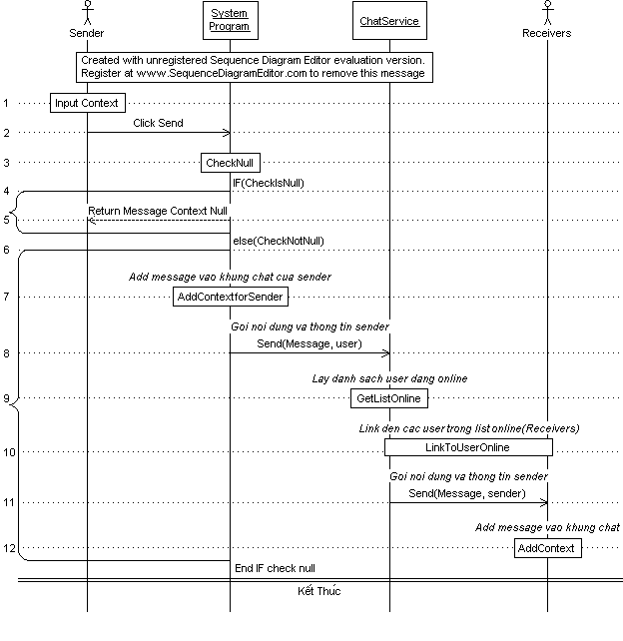

Chat Mật

PurPose
- Chức năng cho phép thực hiện gởi tin nhắn đến 1 người dùng cụ thể nào đó mà bạn chọn

PreConditions
- User đã đăng nhập vào hệ thống

Main scenario/Steps
- Bước 1: User(sender) nhập nội dung cần gởi vào khung chat
- Bước 2: User(sender) chọn vào checkbox “Chat Mật” ở bên phía tay trái chương trình.
- Bước 3: User(sender) chọn người muốn chat riêng (receiver) trong danh sách các bạn đang online (hiện trong 1 listbox bên trái)
- Bước 4: User nhấn nút “Gởi”. Chương trình sẽ gởi thông tin bao gồm user(sender), tên người user muốn chat (receiver) và nội dung vừa nhập lên cho service.
- Bước 5: Service sẽ gọi client của user (receiver) đang online và gởi thông tin (user(sender), nội dung).
- Bước 6: client Receiver sẽ tiếp nhận thông tin và thực hiện add đoạn nội dung vào khung chat Room và chat Private của mình. Chương trình sẽ tô màu xanh cho đoạn nội dung gởi để dễ nhận biết giữa chat room và chat mật.

Alternative

Exception
- Người dùng không nhập gì vào khung chat. Chương trình bắt lỗi và yêu cầu nhập nội dung.
- Người dùng Chọn “Chat Mật” mà không chọn người gởi

PostConditions
- User (receiver) nhận được nội dung mà user chính (sender) đã gởi

Technologies/Requirements
- Service chạy ổn định

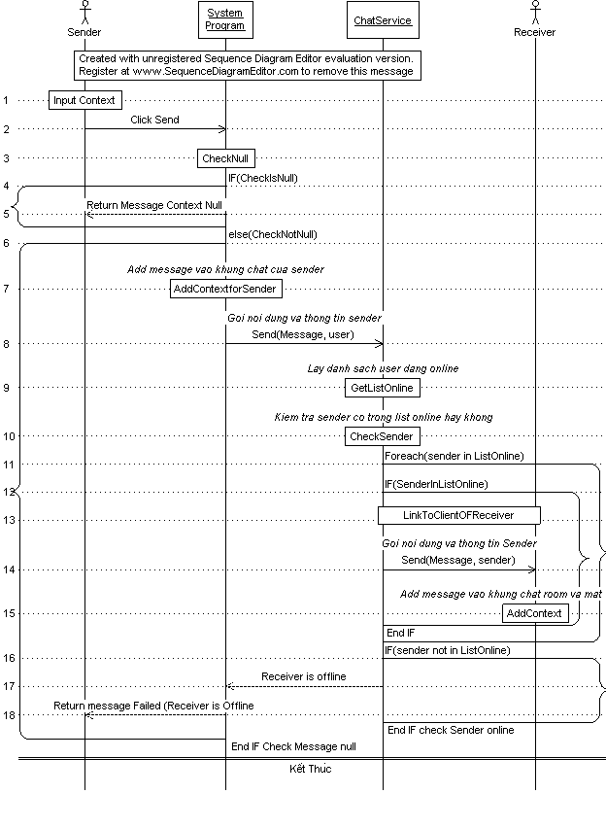

Kết Bạn

PurPose
- Chức năng cho phép người dụng có thể kết bạn với người dùng khác

PreConditions
- User đã đăng nhập vào hệ thống.

Main scenario/Steps
- Bước 1: User nhập tên người muốn kết bạn ở trong khung thông tin user ở góc trên cùng bên phải.
- Bước 2: User nhấn nút “Kết Bạn”
- Bước 3: Hệ thống gởi thông tin lên service để kiểm tra xem user có online hay không
- Bước 4: service lấy danh sách bạn bè của user(sender)
- Bước 5 Service kiểm tra xem tên Receiver có trong danh sách bạn bè của user chưa.
- Bước 6: Nếu chưa, Service lấy danh sách các user đang online
- Bước 7: service kiểm tra xem tên người muốn kết bạn có trong danh sach online hay không
- Bước 8: Service sẽ trả kết quả về cho Client
- Bước 9: Nếu có, client tiếp tục gọi đến Service để gởi thông báo kết bạn đến client của người mà user muốn kết bạn (receiver).
- Bước 10: Client của receiver nhận được bảng thông báo kết bạn.
- Bước 11: Receiver nhấn okie.
- Bước 12: Client cua receiver sẽ nhập tên user vừa mới kết bạn vào danh sách bạn bè đang online.
- Bước 13: Service insert thông tin kết bạn vào database.
- Bước 14: Service gởi thông báo kết quả kết bạn thành công đến User (sender).
- Bước 15: Client sẽ add tên bạn vừa kết bạn vào danh sách bạn bè đang online.

Alternative
- Người kết bạn (Receiver) đã là bạn của user: bắt đầu từ bước 6
- Bước 6: Service tìm thấy tên Receiver trong danh sách bạn bè của user (sender). Service trả kết quả về cho Client.
- Bước 7: Client xuất thông báo thất bại cho user(sender) và yêu cầu nhập lại tên người muốn kết bạn.
- Người kết bạn (Receiver) không đang online: bắt đầu từ bước 9 của Main Scenario
- Bước 9: Service không tìm thấy tên Receiver trong danh sách các user đang online trong hệ thống. Service trả về kết quả thông báo cho user.
- Bước 10: Client xuất thông báo “Receiver không online, kết bạn thất bại” cho user (Sender)

Exception
- User để trống tên trong khung tên Receiver.

PostConditions
- Kết bạn thành công, danh sách các bạn đang online có thêm tên người vừa kết bạn ở cả 2 phía client

Technologies/Requirements
- Service chạy ổn định
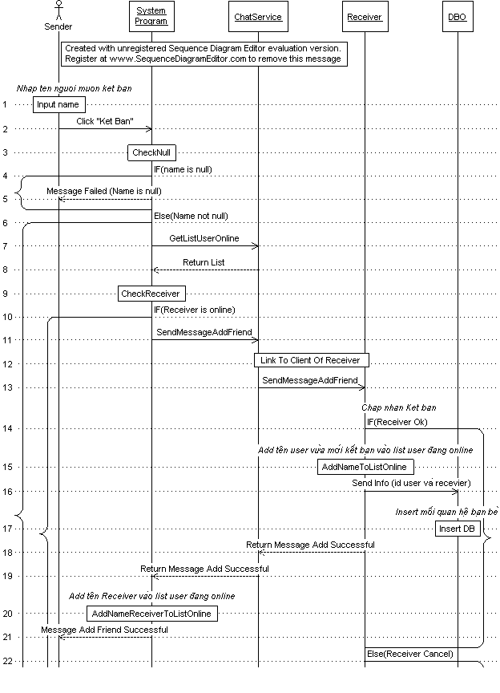

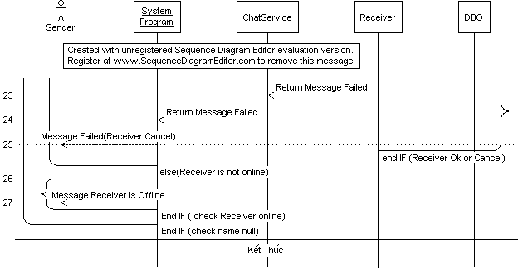

Thoát Chương Trình

PurPose

Chức năng được cung cấp để người dùng có thể thoát khỏi hệ thống.

PreConditions
- User đã đăng nhập vào hệ thống.

Main scenario/Steps
- Bước 1: User nhấn nút “Thoát” ở phía trên bên phải chương trình
- Bước 2: User gởi tên của user lên lên service
- Bước 3: Service remove user ra khỏi danh sách các user đang online
- Bước 4: Service lấy danh sách các user là bạn đang online
- Bước 5: Với mỗi user (bạn của user log out), service sẽ gọi tới client của họ và gọi hàm “Userlogout”.
- Bước 6: Client của mỗi user (User bạn) sẽ remove tên user log out ra khỏi danh sách bạn bè đang online.
- Bước 7: Mỗi user(bạn người log out) nhận được thông báo “User đã log out”.

Alternative

Exception

PostConditions
- Thoát khỏi chương trình.

Technologies/Requirements
- Service chạy ổn định





